logo_reseau_polytech.gif

E2I5 année 2024-2025

**Projet 1 –TrD**

**Les objectifs du projet :**

Mettre en place des classifiers de Bayes et le classifier des lus proches voisins (kppv) sur un jeu de données réelles

Ce projet est repris des projets proposés par S. Charbonnier dans le cadre du cours de Machine Learning des IESE5.

# Holter tensionnel intégrant

# la détection d’artéfacts de mouvement

## 1. Contexte et objectifs

Afin d’établir un diagnostic d’hypertension artérielle, la simple mesure de la tension artérielle au cabinet d’un médecin ne suffit souvent pas. En effet, la tension artérielle varie au cours de la journée en fonction de différents facteurs dont le stress, l’activité physique, l’heure de la journée … Afin d’établir un diagnostic fiable, une solution est d’équiper le patient d’un Holter tensionnel (Figure 1). Cet appareil mesure de manière automatique la tension artérielle du patient pendant 24 heures, en réalisant une mesure toutes les 15 minutes en journée et toutes les 30 minutes la nuit. La mesure automatique de la pression artérielle est réalisée par méthode oscillométrique.

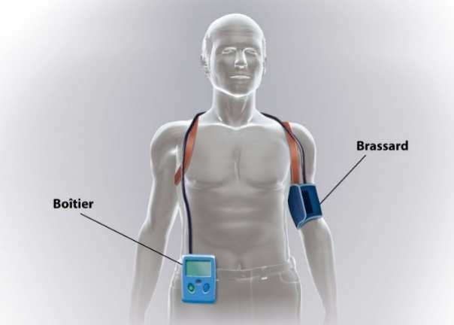

*Figure 1 :* Patient équipé d’un Holter tensionnel

**Principe de la mesure de pression artérielle par méthode oscillométrique**

Cette méthode permet la prise automatique de la mesure de la pression artérielle, sans l’intervention d’un soignant. Le patient est équipé d’un brassard, qui, lors de la mesure, va se gonfler à une pression supérieure à la pression systolique puis se dégonfler pas à pas jusqu’à une pression inférieure à la pression diastolique. A chaque pas de pression, la variation de pression dans le brassard générée par la circulation du sang est mesurée à l’aide d’un capteur de pression. Celle-ci a une forme pulsée. La forme générée est appelée onde de pouls (Figure 2).

A chaque pas de pression, l’onde de pouls est enregistrée et son amplitude est mesurée. A la fin de la mesure, une fois le brassard dégonflé, la courbe des amplitudes est analysée et les pressions diastolique, systolique et moyenne sont calculées à partir de cette courbe.

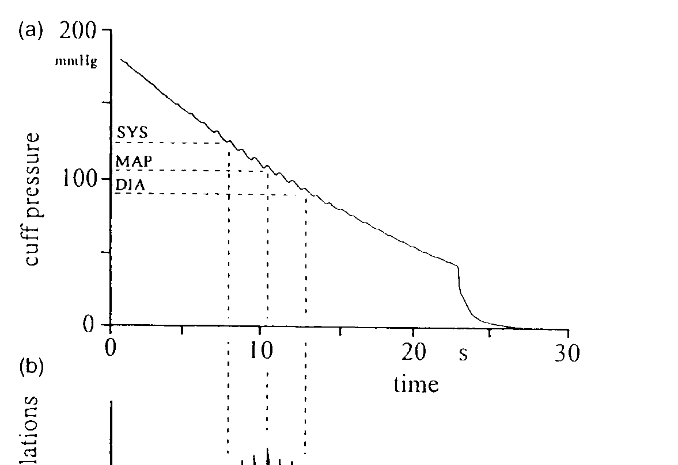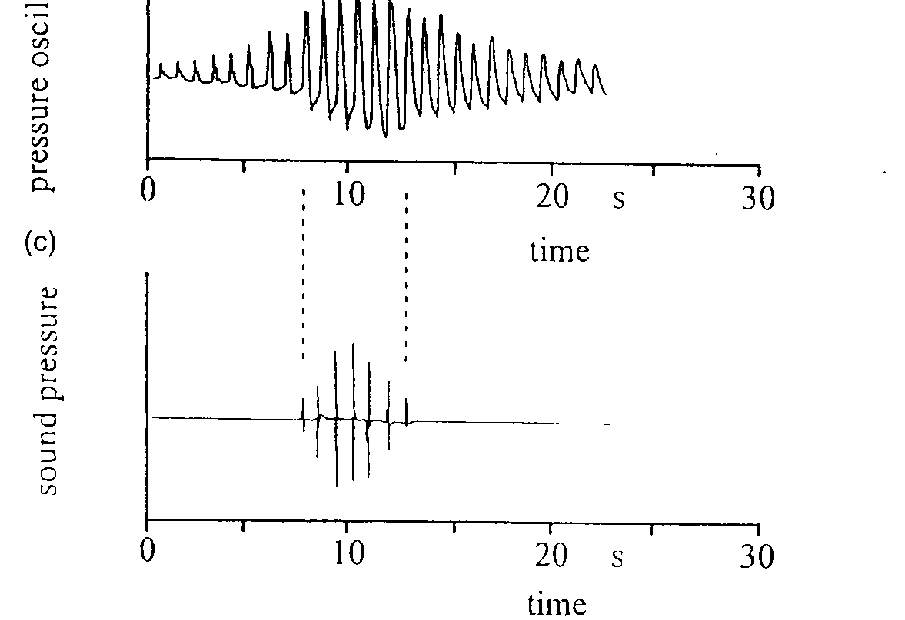

0

10

20

30

40

50

60

70

80

40

45

50

55

60

65

number of samples

A pulse

*Figure 2 :* Principe de la mesure de pression par méthode oscillométrique. Figure du haut : pression appliquée par le système au brassard, figure du milieu : mesure de pression dans le brassard avec un zoom sur une onde de pouls, figure du bas : son mesuré au stéthoscope (à titre comparatif avec la mesure oscillométrique).

**Objectif du système à développer**

Un inconvénient de cette méthode est sa sensibilité aux mouvements du patient. Si le patient bouge le bras au cours de la mesure, l’onde de pouls est déformée, l’amplitude mesurée est erronée, ce qui peut conduire au final à une erreur de mesure sur les pressions diastoliques et systoliques. Une solution éventuelle pour rendre le système plus robuste aux artéfacts de mouvements serait d’inclure un système de détection capable de reconnaître en ligne un artéfact de mouvement. Si un artéfact est détecté, le système peut maintenir le palier de pression plus longtemps de manière à faire l’acquisition d’une nouvelle onde de pouls.

**L’objectif du projet est d’évaluer l’intérêt d’intégrer à l’holter tensionnel un système de décision capable de trier les artéfacts des ondes de pouls, en ligne.** A chaque acquisition d’une onde de pouls, le système détermine si l’onde de pouls est correcte ou si c’est un artéfact. Dans le cas d’un artefact, le système de mesure peut refaire une acquisition pour le même palier de pression**.**

La détection d’artéfact en ligne se fait à l’aide d’un classifieur appris à partir de données d’apprentissage. Les caractéristiques qui pourraient permettre de reconnaître un artefact ont déjà été choisies (elles sont décrites plus bas).

**L’objectif du projet est de :**

1/ Construire le système de décision automatique

2/ Evaluer ses performances

3/ Discuter des résultats et de l’intérêt de son intégration dans le système existant.

Le bilan de ce travail doit présenter et discuter les choix qui ont été faits pour le système de décision, en prenant en compte des critères de performances mais aussi d’utilisabilité pour le patient, pour le cardiologue, etc. Une analyse critique des caractéristiques choisies sera aussi la bienvenue. Les choix doivent être argumentés non pas avec des intuitions mais avec des analyses et des mesures chiffrées.

## 2. Elaboration du détecteur

**Caractéristiques proposées :**

Comme la forme de l’onde de pouls varie d’un patient à un autre et également en fonction de la pression dans le brassard, le système de décision compare l’onde de pouls à analyser à une onde de référence. Lors de l’installation du holter sur le patient par le cardiologue, le système fait l’acquisition d’ondes de pouls de référence, enregistrées à des différentes valeurs de pression ; 8 formes d’ondes sont alors stockées.

Le système de détection opère de la façon suivante. Dès l’acquisition d’une nouvelle onde de pouls à analyser, la valeur maximale de la fonction d’inter-corrélation entre le pulse à analyser et chacun des 8 pulses de référence est calculée. Le pulse de référence pour lequel la corrélation est la plus forte est sélectionné. Le système calcule ensuite la différence entre le pulse de référence et le pulse à analyser de la valeur maximale, la valeur minimale et la largeur. Il calcule aussi la différence entre la pression dans le brassard correspondant au pulse à analyser et au pulse de référence.

Chaque pulse est ainsi décrit par 5 caractéristiques : le coefficient d’inter-corrélation, la différence entre les valeurs maximum, la différence entre les valeurs minimum, la différence de pression dans le brassard et la différence de largeur, (Figure 3). Ces caractéristiques correspondent à ce que l’on appelle le « vecteur forme » du pulse et c’est à partir de ce vecteur forme que le pulse sera classé comme correct ou artéfact.

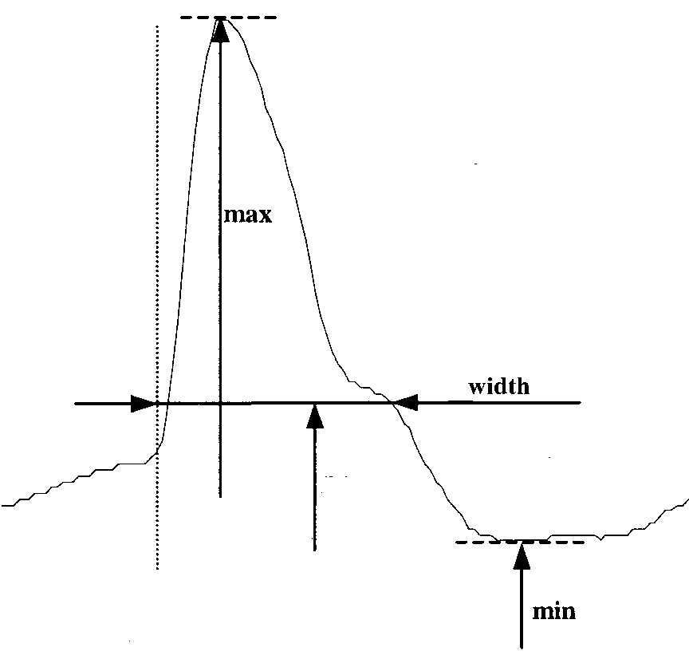

*Figure 3 :* Onde de pouls de forme correct. La valeur maximale (max), la valeur minimale (min) et la largeur du pulse (width) sont indiqués. Ces 3 grandeurs extraites sur l’onde à analyser sont comparées à celles extraites sur une onde de référence (celle qui a l’inter corrélation la plus forte avec l’onde à analyser)

**Base de données :**

Nous disposons d’une base de données composée de trois enregistrements (fichier data.mat), 2 enregistrements ont été effectués sur un premier sujet (matrices data1 et data2), un troisième enregistrement effectué sur un deuxième sujet (matrice data 3). Chaque forme d’onde composant la base de données a été analysée par un médecin cardiologue et rangée suivant 2 classes

1. : artéfact
2. : forme correcte

Lors des enregistrements, les 2 sujets ont volontairement bougé le bras ou les doigts, de manière à générer des artéfacts. Le nombre de pulses « artéfactés » présent ne traduit donc pas ce que l’on pourrait observer sur un appareil en utilisation normale.

Les matrices data\* sont composées comme suit :

Colonne 1 – numéro du pulse

Colonne 2 – classement (artéfact ou correct) donné par le cardiologue

Colonne 3 – instant correspondant au début du pulse

Colonne 4 – instant correspondant à la fin du pulse

Colonne 5 – maximum de la fonction d’intercorrélation

Colonne 6 – différence entre valeurs maximales

Colonne 7 – différence entre valeurs minimales

Colonne 8 – différence entre les pressions du brassard

Colonne 9 – différence entre les largeurs

A titre d’information, les enregistrements de la pression dans le brassard et donc, les formes d’ondes sont consultables. Ils se trouvent dans les fichiers pulse\*.ASC. Les signaux sont échantillonnés à 100Hz.

Les fichiers pulses\*.ASC sont composés de 3 colonnes.

Colonne 1 : instant d’échantillonnage

Colonne 2 : variation de la pression (ondes de pouls)

Colonne 3 : pression dans le brassard

Les ondes de pouls de la matrice data1 se trouvent dans les fichiers pulse11, pulse12, pulse13.

Chaque onde de pouls j peut être visualisée par la commande :

plt.plot(pulse11[data1[j-1,3]:data1[j-1,4],1]

|  |  |  |  |  |  |
| --- | --- | --- | --- | --- | --- |
| Pour la matrice data1, |  | | | |  |
| les pulses de 1 à 69 | se trouvent dans le fichier | | | | pulse11 |
| les pulses de 70 à 134 | se trouvent dans le fichier | | | | pulse12 |
| 135 à la fin    Pour la matrice data 2 |  |  |  |  | pulse13 |
| Les pulses 1 à 80 |  | ‘’ |  |  | pulse21 |
| Les pulses 81 à 168 |  | ‘’ |  |  | pulse22 |
| Les pulses 169 à la fin    Pour la matrice data3 |  | ‘’ |  |  | pulse 23 |
| Les pulses 1 à 75 |  | ‘’ |  |  | pulse31 |
| Les pulses 76 à 142 |  | ‘’ |  |  | pulse32 |
| Les pulses 143 à la fin |  | ‘’ |  |  | pulse33 |



Pression (mmHg)

*Figure 4 :* Pression appliquée (en noir) et pression dans le brassard (en marron) – fichier pulse11

## 3. Quelques pistes de travail, pour répondre au problème

3.1. Récupérer les données

# Pour charger des données au format. mat

import scipy.io

data = scipy.io.loadmat('data.mat')

Créer un tableau (dataframe ou array) pour jeu de données : data1, data2 et data3.

3.2. Décrire chaque jeu de données

- indiquer le nombre de pulses et le nombre d’artefacts.

- réaliser une ACP pour visualiser les données et afficher les pulses et les artéfacts avec des couleurs différentes.

- réaliser également une ALD selon une approche descriptive

3.3. Mettre en place des classifiers

L’apprentissage sera ici vu comme un problème de classification à 2 classes, les pulses corrects et les artéfacts.

Vous testerez 4 classifiers : le classifier linéaire, le classifier quadratique, le classifier bayésien naïf et les k plus proches voisins.

* Vous utiliserez data1 pour l’apprentissage puis data2 pour le test (intra sujet)
* Vous utiliserez data1 pour l’apprentissage puis data3 pour le test (inter sujet)

3.3. Evaluer les performances des classifiers et les comparer

Pour l’ensemble des classifieurs implémentés, évaluer les performances à l’aide de la matrice de confusion. Choisir une ou deux métriques de performance. ATTENTION : ne pas oublier de comparer les métriques obtenues pour les différents classifiers et prenant en compte les intervalles de confiance

Une « réelle » classification inter sujet se fait en mélangeant les données par exemple ici des 2 patients ; puis une partie de données en utiliser en apprentissage et l’autre partie en test.

**Remarques :** classer une forme correcte en artéfact aura comme conséquence d’augmenter le temps de mesure. Le système de mesure devra attendre de faire l’acquisition d’une nouvelle onde de pouls pour en calculer l’amplitude. Or, la mesure ne doit pas excéder un temps donné car la compression de l’artère par le brassard devient douloureuse pour le patient. Il peut être judicieux d’appliquer des coûts différents en fonction des erreurs commises par le système (fausse alarme, non détection).

Pour chaque stratégie d’apprentissage, il faut penser aux conséquences sur le produit final et notamment au travail supplémentaire pour le cardiologue. Ceci doit rentrer en compte dans le choix du système final retenu.

## 4. Librairies et fonctions utiles

# méthode de réduction de dimension

from sklearn.decomposition import PCA

# centrer et réduire les variables

from sklearn.preprocessing import StandardScaler

# les classifiers

from sklearn.discriminant\_analysis import LinearDiscriminantAnalysis

from sklearn.discriminant\_analysis import QuadraticDiscriminantAnalysis

from sklearn.naive\_bayes import GaussianNB

from sklearn.neighbors import KNeighborsClassifier

# les métriques

from sklearn.metrics import plot\_confusion\_matrix, confusion\_matrix

# tirage aléatoire

from sklearn.model\_selection import train\_test\_split